

ประกาศองค์การบริหารส่วนตำบลเขาล้าน

เรื่อง การแสดงเจตจำนงสุจริต เสริมสร้างคุณธรรม และความโปร่งใสในการบริหารงาน

-----------------------------------------------

ตามที่คณะรัฐมนตรีมีมติให้ความเห็นชอบยุทธศาสตร์ชาติว่าด้วยการป้องกันและปราบปรามการทุจริต ระยะที่ 3 (พ.ศ. 2560 – 2564) เมื่อวันที่ 11 ตุลาคม 2559 และให้ความเห็นชอบให้หน่วยงานภาครัฐแปลงแนวทางและมาตรการตามยุทธศาสตร์ชาติว่าด้วยการป้องกันและปราบปรามการทุจริต ระยะที่ 3 (พ.ศ. 2560 – 2564) สู่การปฏิบัติตามแผนงานบูรณาการและป้องกันปราบปรามการทุจริตและประพฤติ มิชอบ ที่กำหนดไว้ว่า “ประเทศไทยใสสะอาด ไทยทั้งชาติด้านทุจริต (Zero Tolerance & Clean Thailand)” ร่วมกันต่อไป และพร้อมที่จะได้รับการติดตามตรวจสอบการปฏิบัติงานตามเจตจำนงที่ได้แสดงไว้อย่างจริงใจ ทั้งจากเจ้าหน้าที่ภายในหน่วยงานและจากผู้มีส่วนได้ส่วนเสียหรือสาธารณชนภายนอกหน่วยงาน โดยให้เริ่มดำเนินการตั้งแต่ปีงบประมาณ พ.ศ. 2560 เป็นต้นไป

ในการนี้ ข้าพเจ้า นายจำเนียร อิ่มทั่ว นายกองค์การบริหารส่วนตำบลเขาล้าน จึงขอประกาศเจตจำนงว่า จะเป็นแบบอย่างที่ดีในการบริหารงานด้วยความซื่อสัตย์ สุจริต มีคุณธรรม ความโปร่งใสปราศจากการทุจริต และเพื่อเสริมสร้างคุณธรรม จริยธรรม และความโปร่งใสในการบริหารงานขององค์การบริหารส่วนตำบลเขาล้าน ดังนั้นเพื่อให้บรรลุเจตนารมณ์ อันจะก่อให้เกิดประโยชน์สูงสุดต่อประเทศชาติและประชาชน จึงขอให้คำมั่นที่จะนำพา คณะผู้บริหาร สมาชิกองค์การบริหารส่วนตำบล พนักงานส่วนท้องถิ่น พนักงานจ้าง ในสังกัดองค์การบริหารส่วนตำบลเขาล้าน ให้ปฏิบัติราชการด้วยความซื่อสัตย์ สุจริต ยุติธรรม ควบคู่กับการบริหารจัดการที่มีประสิทธิภาพ และร่วมมือกับทุกภาคส่วนในการป้องกันและปราบปรามการทุจริต และประพฤติมิชอบของเจ้าหน้าที่ทุกระดับรวมทั้งตอบสนอง และอำนวยความสะดวกแก่ประชาชน และขอกำหนดแนวทางให้องค์การบริหารส่วนตำบลเขาล้านถือปฏิบัติและดำเนินการดังนี้

1. ด้านความโปร่งใส จะบริหารงานด้วยความถูกต้อง ยุติธรรม ตรวจสอบได้ ประชาชนสามารถเข้าถึงข้อมูลข่าวสารขององค์กร พร้อมเปิดโอกาสให้ผู้มีส่วนได้ส่วนเสียทั้งจากภายในและภายนอกหน่วยงานสามารถเข้าถึงข้อมูลด้วยวิธีต่าง ๆ ได้หลากหลายช่องทาง การดำเนินการจัดซื้อจัดจ้าง ส่งเสริมการให้เกิดความโปร่งใสในทุกขั้นตอน และเปิดโอกาสให้ภาคเอกชน ภาคประชาสังคม และภาคประชาชนเข้ามามีส่วนร่วมในการตรวจสอบการปฏิบัติงานโดยเปิดเผยข้อมูลข่าวสารในการดำเนินกิจกรรมทุกรูปแบบ

2. ด้านความพร้อมรับผิด มีเจตจำนงสุจริตในการบริหารงานและพร้อมที่จะรับผิดชอบในการทำงานและการบริหารงานเมื่อเกิดความผิดพลาด เพื่อสร้างความเชื่อมั่นแก่สังคมว่าการขับเคลื่อนหน่วยงาน จะเป็นไปอย่างมีคุณธรรมและธรรมาภิบาล

3. ด้านความปลอดจากการทุจริตในการปฏิบัติงาน มีเจตจำนงสุจริตที่จะทำให้หน่วยงานปลอดจากการทุจริตในเชิงนโยบายและการทุจริตต่อหน้าที่ โดยไม่ใช้ตำแหน่งหน้าที่ในการเอื้อประโยชน์หรือรับสินบน

4. ด้านวัฒนธรรมในองค์กร บริหารงานและปฏิบัติงานตามหลักธรรมาภิบาลโดยมุ่งตอบสนองความต้องการของประชาชนด้านการบริการที่รวดเร็ว ถูกต้อง เสมอภาค โปร่งใสและเป็นธรรม ไม่ทนต่อการทุจริตทั้งปวงและมีความละอาย และเกรงกลัวที่จะทุจริต รวมทั้งการดำเนินการเพื่อป้องกันผลประโยชน์ทับซ้อน

-2-

5. ด้านคุณธรรมการทำงานในหน่วยงาน ปลูกฝังค่านิยมและทัศนคติให้บุคลากรมุ่งเน้นผลประโยชน์ส่วนรวม มีความรู้ ความเข้าใจ ยึดหลักคุณธรรม จริยธรรม นำหลักปรัชญาเศรษฐกิจพอเพียงมาใช้ในการบริหารและการดำเนินชีวิต มีความเป็นธรรมในการปฏิบัติงาน และคุณธรรมในการบริหารงาน ในเรื่องการบริหารงานบุคคล การบริหารงบประมาณ การมอบหมายงาน และการบริหารสภาพแวดล้อมในการทำงาน

6. ด้านการสื่อสารภายในหน่วยงาน ส่งเสริมและพัฒนาการสื่อสารโดยนำเทคโนโลยีทันสมัยมาปรับใช้ในการประชาสัมพันธ์ให้ประชาชน และบุคลากรในองค์การบริหารส่วนตำบลเขาล้านเข้าถึงข้อมูลข่าวสารที่เกี่ยวข้องได้โดยเปิดเผย รวดเร็ว ถูกต้อง และประชาสัมพันธ์ให้ประชาชนแจ้งข้อมูลข่าวสารเบาะแสทุจริต ร้องเรียนร้องทุกข์ ผ่านเว็บไซต์ องค์การบริหารส่วนตำบลเขาล้าน

จึงประกาศให้ทราบโดยทั่วกัน

ประกาศ ณ วันที่ 14 เดือน กุมภาพันธ์ พ.ศ. ๒๕60

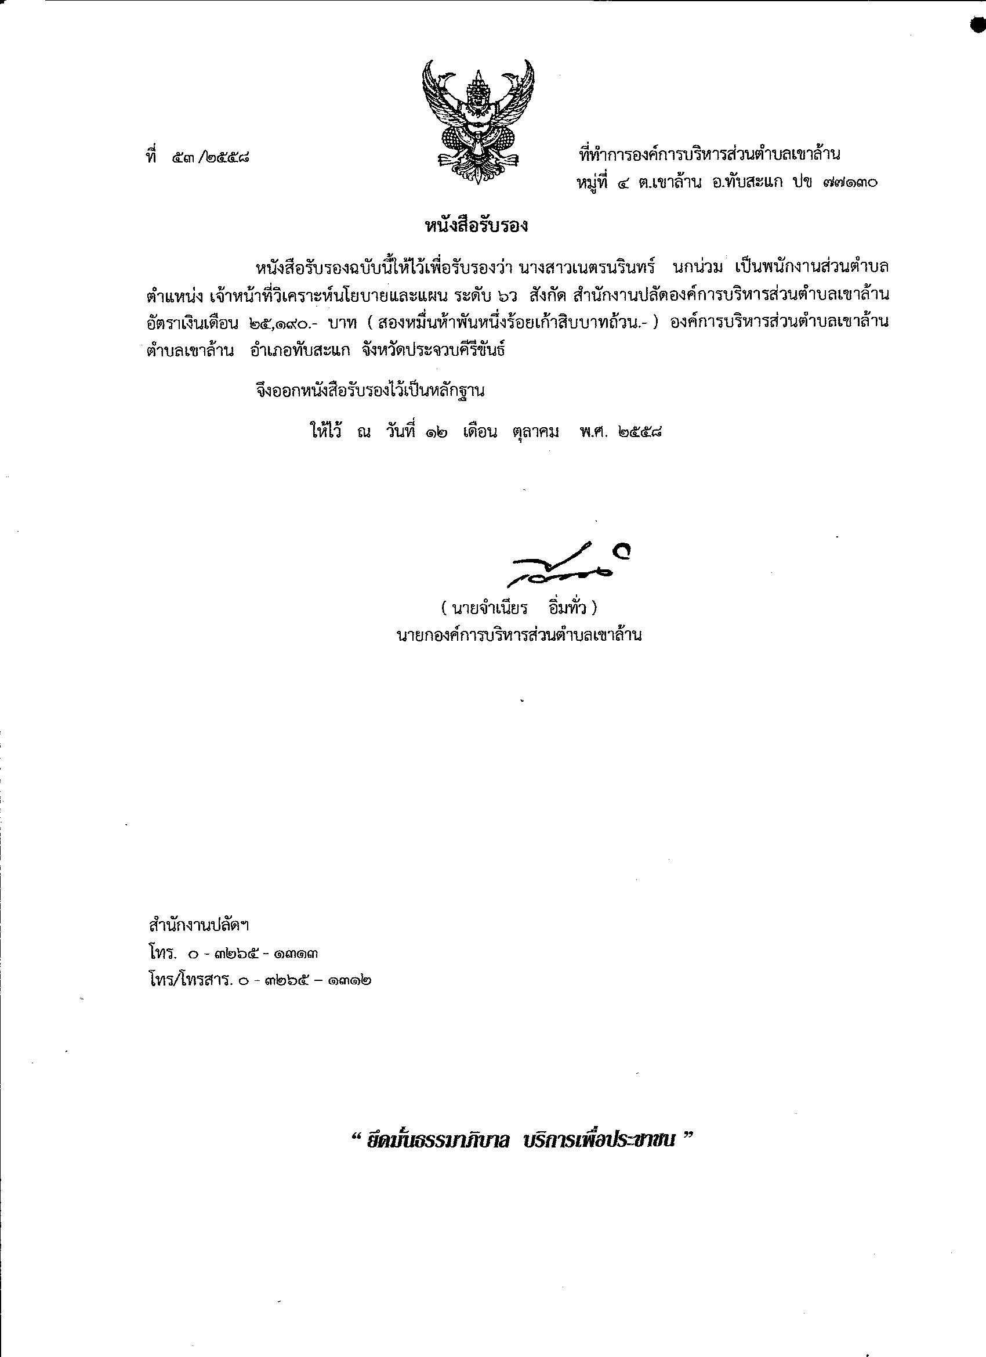

(นายจำเนียร อิ่มทั่ว)

นายกองค์การบริหารส่วนตำบลเขาล้าน